Разработчик: Т.В. Алексеева
Дисциплина: История
Тема: История России

Вы с группой решили съездить на каникулах в Москву. Программа уже спланирована, но в нее включено мало исторических достопримечательностей, которые интересуют многих одногруппников. При этом имеется 5 свободных часов между посещением естественнонаучного музея им. Дарвина и отправлением поезда с Казанского вокзала (ст. метро Комсомольская). Туристическое агентство, через которое вы заказывали поездку, предложило вам выбрать одно из мест из своего рекламного буклета, чтобы дополнить программу. Но группа решила не тратить больше средств на автобус и экскурсовода агентства, а съездить куда-нибудь самостоятельно.
Изучите буклет. Выберите достопримечательность, которую вы хотели бы посетить и подготовьте краткое (3 минуты) выступление, нацеленное на то, чтобы группа включила в план именно предложенную вами достопримечательность. В своем выступлении кратко охарактеризуйте предложение турфирмы в целом и выбранную достопримечательность, приведите 2 аргумента в пользу ее посещения.
В процессе подготовки к выступлению вы можете подготовить план или сделать заметки.
Выступите перед группой. Будьте готовы ответить на вопросы.

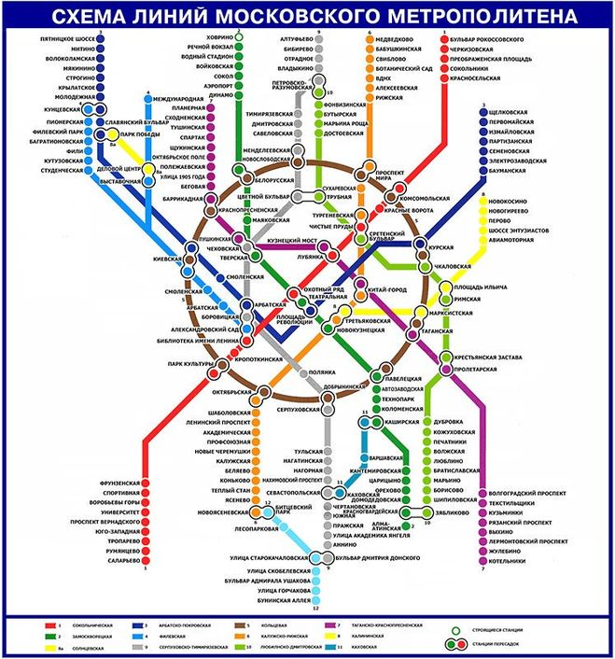
Буклет, предоставленный туристической фирмой

Коломенское
Бывшая царская резиденция и вотчина, подмосковное село; ныне - государственный художественный историко-архитектурный и природно-ландшафтный музей-заповедник. Расположен к югу от центра Москвы, занимает территорию 390 га; входит в Московский государственный объединённый музей-заповедник «Коломенское- Лефортово - Люблино - Измайлово»
Домик Петра I в Коломенском
На самом деле, Коломенском не один, а два домика Петра I. Первый находится неподалеку от Передних ворот и церкви Вознесения Господня. Второй - на правом берегу реки Жужи возле Музея деревянного зодчества. Это единственные в Москве музейные объекты, посвященные последнему царю и первому императору России. Оба не были построены здесь, а привезены и смонтированы заново на территории заповедника. Есть и отличие - домик | 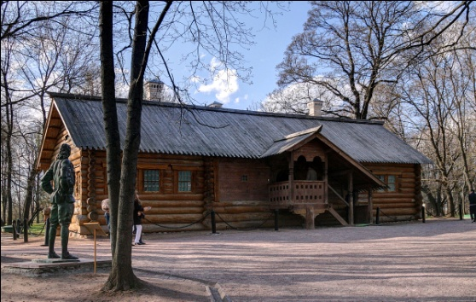
у ворот подлинный, а тот, что на Жуже, - только подробный макет. Причем не отечественный, а зарубежный
Церковь Вознесения Господнего
Древнее подмосковное село Коломенское известно еще с начала XIV столетия. Впервые о нем упоминает духовная грамота Ивана Калиты. Издавна это село, расположенное на высоком берегу над поймой Москвы-реки, служило летней резиденцией московских князей и царей. Особенно любил и обустраивал его великий князь Василий III, в годы правления которого в Коломенском был построен знаменитый храм Вознесения – главное и самое красивое здание дворцового села. Это первый каменный шатровый храм на Руси, положивший начало замечательному храмовому стилю, просуществовавшему до реформы Патриарха Никона в середине XVII века. В 1994 г. памятник включен в Список Всемирного культурного и природного наследия ЮНЕСКО.
Церковь Казанской иконы Божией матери
Деревянный храм во имя Казанской иконы Божией матери на Государевом дворе в Коломенском был построен при царе Михаиле Федоровиче в 1630-х гг. В 1651 г. взамен деревянного было построено ныне существующее кирпичное здание храма.
Храм посвящен одной из наиболее почитаемых в России икон Богоматери – Казанской, с чудесным заступничеством которой связывали свое избрание на царство государи из рода Романовых. Расположенный в центре Государева двора храм служил домовой, семейной церковью для живших здесь царственных особ. С большим деревянным дворцом царя Алексея Михайловича, построенном в 1667 году, храм соединялся закрытой галереей-переходом.
В настоящее время в Храме Казанской иконы Божией Матери круглогодично проводятся службы.
Хозяйственные постройки усадьбы Коломенское
Здание Сытного двора (дворца) – одно из основных сохранившихся сооружений хозяйственного комплекса Ансамбля усадьбы «Коломенское».
Первое выявленное на сегодняшний день документальное упоминание двора (дворца) относится к 1680-м гг. и касается требовавших проведения ремонтных работ. Наиболее ранний графический источник, фиксирующий планировочную структуру двора, предположительно относится к 1740-м гг. Не дошедшая до наших дней Поваренная палата была восстановлена в 2000-х годах
Сады
Наиболее старая из сохранившихся подробных описей садов относится к самому началу XVIII века (1701 г.). До наших дней дошла опись, в которой указано 6 садов, где выращивали яблони, груши, сливы, красную смородину, крыжовник, малину. Урожаи использовались «про государев обиход», т.е. для царской семьи, прислуги, а также продавались. В XVIII столетии и в начале XIX в. урожаи садов отправляли даже в нашу «северную» столицу Петербург для царской семьи. Один из них - Красный сад - располагался у Спасских ворот.Второй - Казанский сад был «позади церкви Казанской против государевых хором». В середине XVIII в. при строительстве в Коломенском дворца императрицы Екатерины II Казанский сад был распланирован как прогулочный.
До наших дней сохранились три сада – Казанский, Дьяковский и Вознесенский, первые два из них расположены на тех же площадях, где и были заложены в XVII в. В настоящее время возле Вознесенского сада устроена Усадьба пасечника с настоящими ульями и восстановлен Аптекарский огород как непременный элемент садоводства ХVIII века.

Как добраться: на метро до ст. «Коломенская», далее пешком 1,3 км или автобусами №701, 901, 263, т67, 608, 299 до ост. «Музей «Коломенское»».

Исторический музей

В самом сердце столицы, наКрасной площади, возвышается похожее на древнерусский терем здание Исторического музея - крупнейшего национального музея России. В коллекции огромное количество экспонатов (почти 4,5 млн), рассказывающих о русской истории с древнейших времен и до наших дней. Здание для музея было построено к 1881 году по указу императора Александра II и сегодня охраняется государством в качестве историко-архитектурного памятника. | 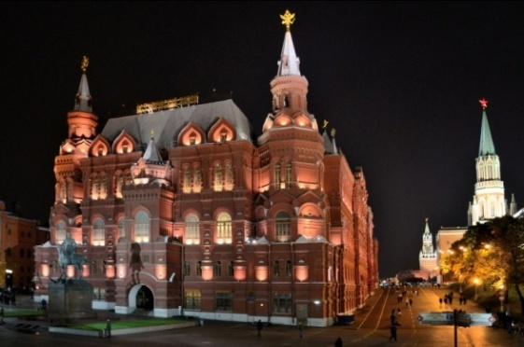
В Историческом музее 39 залов на двух этажах, в которых последовательно прослеживается история развития государства русского. Начало экспозиции знакомит с предметами каменного века, эпохи палеолита, неолита, быта Древней Руси; инструментами и вооружением, используемым в борьбе с иноземными захватчиками, и так далее вплоть до эпохи Петра I. Продолжается экспозиция на 3-ем этаже и заканчивается началом XX века. Выставка, посвященная истории XXв., будет открыта в здании Московской городской думы.
Во всех залах посетителям помогают ориентироваться среди экспонатов информационные табло, а также установлены интерактивные мониторы, демонстрирующие предметы, которые из-за своей хрупкости не могут быть доступны вживую. В музее также хранится более 15 млн листов документальных материалов. Для пользованиями ими некоторые фондовые отделы имеют читальные залы.
В музее проводятся экскурсии, интерактивные музейные занятия для школьников, театрализованные представления; работают археологические, исторические и историко-художественные кружки.

Как добраться: метро «Охотный Ряд» и «Театральная», Красная пл., 1.

Бункер-42 на Таганке
Бункер-42 на Таганке расположен в уникальном месте - в бывшем засекреченном военном объекте СССР ЗКП «Таганский», или ГО-42. Комплекс был построен во время холодной войны, в 50-х годах прошлого века, и принадлежал Министерству обороны. Его проектирование началось еще в 40-х годах.  Подземный бункер площадью более 7000 кв. м и глубиной 65 метров был полностью оснащен на случай ядерной войны. Здесь находились внушительные запасы | 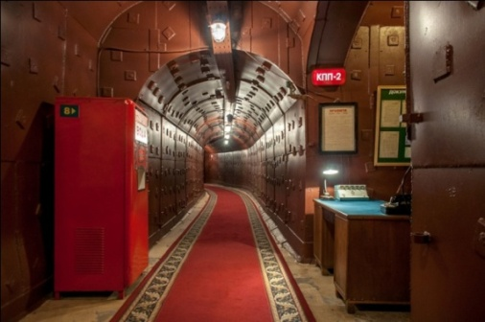
топлива, продуктов, воды, а также оборудование для связи и системы жизнеобеспечения. В то время объект служил запасным командным пунктом штаба дальней авиации, который круглосуточно обслуживался техническим персоналом и военными. Интересно, что в бункере находились даже собственная радиостудия, телеграф и геодезическая лаборатория. Для возведения подземного комплекса была использована та же техника, что и для строительства метро. Кстати, бункер был связан с тоннелем метро - станцией «Таганская».
В Бункере-42 на Таганке было много узких коридоров с поворотами. Разумеется, спроектировали их не просто так, а с определенной целью. В случае начала ядерной войны многочисленные ответвления ослабили бы ударную волну.
В 1995 году объект и вовсе рассекретили. А с 2006 года работает музей.
Сегодня посетители экспозиции могут узнать много интересного о жизни советских граждан в 50-60-е годы, холодной войне и реальной угрозе ядерной войны. Экскурсовод покажет все инженерные системы комплекса, секретные тоннели, а также образцы вооружения и средства связи СССР. На данный момент при входе выдаются термобилеты (как в кинотеатре).
Как добраться: станция метро «Таганская», 5-й Котельнический переулок, дом 11.

Измайловский Кремль
На одном из холмов на востоке Москвы возвышается необычный историко-культурный центр Измайловский Кремль. Его история началась в 90-х гг., когда столичные девелоперы решили создать новый развлекательный комплекс. Да не простой, а соответствующий историческим канонам: по чертежам существовавшей неподалеку царской резиденции 17 века. Строительство длилось около 10 лет, зато сразу после его окончания, благодаря очень спорной архитектуре кремль попал во | 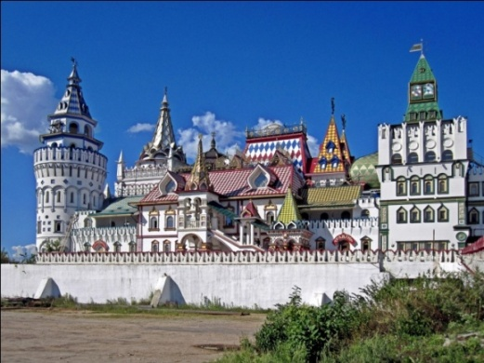
многие туристические путеводители. Это место, которое, определенно, вызывает эмоции.
Войти на территорию комплекса можно через мост и ворота, охраняемые двумя величественными башнями. За входом находится храм Святителя Николая высотой около 46 м со смотровой площадкой. Церковь действующая, в ней открыта детская воскресная школа. Рядом находится Дворец российской трапезы, выполненный как копия царских палат в Коломенском. Он рассчитан на прием до 1000 человек, здесь предлагают отведать старорусские блюда. Вообще, внутри «крепостных» стен много едален с шашлыками, блинами, пирожками, сбитнем, горячим пивом и квасом. Регулярно проводятся концерты. Также на территории работает Дворец бракосочетания - желающих отпраздновать действительно «царскую» свадьбу очень много.
В кремле есть несколько музеев, самыми популярными из них считаются Музей русской водки, где вас познакомят с традициями и историей крепкого напитка, любимый подростками Музей комиксов и Музей русской игрушки с детскими поделками из прошедших столетий.
Рядом с кремлем расположен Измайловский вернисаж - базар под открытым небом, в котором каждое торговое место выполнено из дерева в традиционном русском стиле. Здесь народные умельцы продают свои товары и проводят мастер-классы по лепке из глины, ковке металлов, росписи дерева и даже изготовлению шоколада.
Как добраться: Москва, Измайловское ш., 73ж. Ближайшая станция метро: «Партизанская».

Инструмент проверки

Содержание  сообщения | Сообщено, о чем и зачем будет говорить выступающий | 1 балл
 | Дана характеристика объектов в целом (без детализации по отдельным объектам) | 1 балл
 | Названа выбранная достопримечательность | 1 балл
 | Приведена характеристика выбранной достопримечательности | 1 балл
 | Приведены 2 аргумента в поддержку предложения | 2 балла
 | Приведен 1 аргумент в поддержку предложения | 1 балл
 | Отсутствуют аргументы, противоречащие предложению, другие музеи (помимо перечисления при характеристике всех объектов) не упоминаются или упоминаются в контексте описания их недостатков перед выбранным | 1 балл
 | Призыв посетить выбранный музей | 1 балл
 | Максимально за содержание | 8 баллов
Организация сообщения | Произношение отчетливое, голос достаточной громкости | 1 балл
 | Соблюден регламент (2:20-3:30 мин.) | 1 балл
 | Смысловые блоки выступления отделены паузами | 1 балл
 | Смысловые блоки выступления выделены с помощью вербальных средств (средств логической связи) | 2 балла
 | Максимально за организацию | 5 баллов
Максимальный балл |  | 12 баллов

